PLAN DE MONITOREO Y CONTROL DEL PROYECTO
Plantillas, métricas y herramientas para el monitoreo y control de la metodología TSP
Implementadas en GitHub Projects



Monitoreo y control con TSP y GitHub Projects
Gastro-AI
Universidad Santiago de Cali
Facultad de Ingeniería — Ingeniería de Sistemas
Gestión de Proyectos de Tecnologías de la Información
Equipo Ragnar Tech — Proyecto GASTRO-AI_USC2026B
Elaborado por
Cristian David Sánchez Mosquera · David García Chavarro
Jordan David Amézquita Jaramillo · Mónica Alexandra Ruiz Martínez
Felipe Sarmiento Escobar
Santiago de Cali, octubre de 2026

Índice
- Introducción y Objetivo del Documento
- Repositorio de plantillas y formatos en OneDrive
- Etapa 1: Análisis (Gestión de Proyectos) / Planeación (TSP)
- Etapa 2: Diseño (Gestión de Proyectos) / Diseño (TSP)
- Etapa 3: Construcción (Gestión de Proyectos) / Codificación (TSP)
- Etapa 4: Pruebas (Gestión de Proyectos) / Pruebas y Post Mortem (TSP)
- Consolidado de Equipo: TSP Weekly Status Report
- Sustitución de las plantillas en Excel por GitHub Projects
- Justificación a partir de los requisitos y de la Lista de hitos
- Referencias
Anexo A. Enlaces del proyecto

1. Introducción y Objetivo del Documento
El propósito de esta plantilla de monitoreo y control es explicar cómo se va a supervisar el desarrollo del proyecto Gastro-AI aplicando la metodología Team Software Process (TSP). El objetivo principal es unificar la planeación tradicional de gestión de proyectos basada en el PMBOK con las prácticas operativas del TSP. Esa combinación le da al equipo trazabilidad y una visión panorámica del avance durante todas las fases, y permite evaluar de manera transversal el alcance, el tiempo y la calidad mediante artefactos definidos (Humphrey, 2000; Project Management Institute [PMI], 2017).
Los artefactos de seguimiento suelen llevarse en hojas de cálculo separadas. En este proyecto se decidió implementarlos todos dentro de un único proyecto de GitHub Projects, alimentado por los issues y los pull requests del repositorio. GitHub presenta esta herramienta como una combinación de tabla, tablero y hoja de ruta que se integra con los issues y los pull requests (GitHub, s. f.-b). Con ello, los datos de seguimiento quedan junto al código, no se duplican en archivos independientes y resulta más sencillo mostrar la evidencia de cada hito. Las plantillas y los formatos que respaldan ese seguimiento se alojan en la carpeta «Seguimiento y control» de OneDrive (Equipo Ragnar Tech, 2026d), descrita en la sección 2.
El documento se apoya en dos insumos del proyecto: la Lista de hitos, con 15 hitos de verificación (Equipo Ragnar Tech, 2026b), y la especificación de requerimientos en su versión 5.2, que reúne 70 requisitos: 36 funcionales (RF), 26 no funcionales (RNF) y 8 del modelo entrenado fuera de línea (RM) (Equipo Ragnar Tech, 2026c). La sección 2 describe la carpeta de OneDrive donde se alojan las plantillas y los formatos; las secciones 3 a 7 describen el uso de cada artefacto por etapa; la sección 8 explica cómo se configura GitHub Projects para reemplazar las plantillas en Excel; y la sección 9 justifica esa decisión con los requisitos y los hitos.

2. Repositorio de plantillas y formatos en OneDrive
Las plantillas y los formatos del seguimiento se alojan en una carpeta de OneDrive llamada «Seguimiento y control» (Equipo Ragnar Tech, 2026d). Esa carpeta es el lugar de consulta común del equipo: reúne las plantillas que documentan el alcance y el cronograma, y los tres formatos que registran el tiempo, los defectos y el estado semanal. El seguimiento diario se lleva en GitHub Projects (sección 8) y la carpeta conserva las plantillas y los formatos asociados. Los documentos que se citan en este texto se referencian según las normas APA (7.ª ed.) en la sección 10, y sus enlaces se registran en el Anexo A.

2.1. Plantillas
La carpeta contiene tres plantillas, cada una asociada a un artefacto que se describe por etapa en las secciones 3 a 6:
- Plantilla RTM (matriz de seguimiento y control de requisitos): trazabilidad de los requisitos funcionales, no funcionales y del modelo (RF, RNF y RM), con su prioridad, responsable y estado (sección 3.1).
- Plantilla EDT (matriz de seguimiento y control de entregables de la EDT): control de los paquetes de trabajo y de la evidencia de cada entregable (sección 3.1).
- Plantilla del cronograma: seguimiento de los hitos frente a la línea base. Se documenta mediante capturas de pantalla de la vista «Cronograma» de GitHub Projects (sección 3.2).
Las Figuras 1 a 3 reservan el espacio para las capturas de pantalla del proyecto de GitHub Projects que acompañan a cada plantilla. Se reemplaza el recuadro por la imagen y se completa la fecha de la captura.
Figura 1. Vista «RTM» del proyecto en GitHub Projects
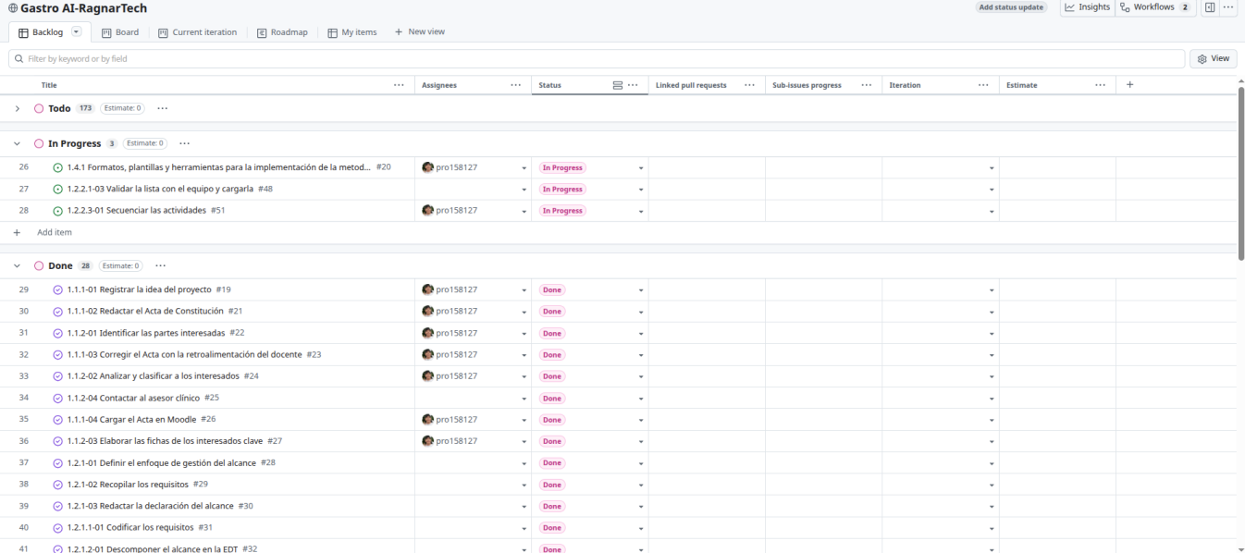
Nota. Captura de pantalla de GitHub Projects (Equipo Ragnar Tech, 2026a)

Figura 2. Vista «Entregables EDT» del proyecto en GitHub Projects
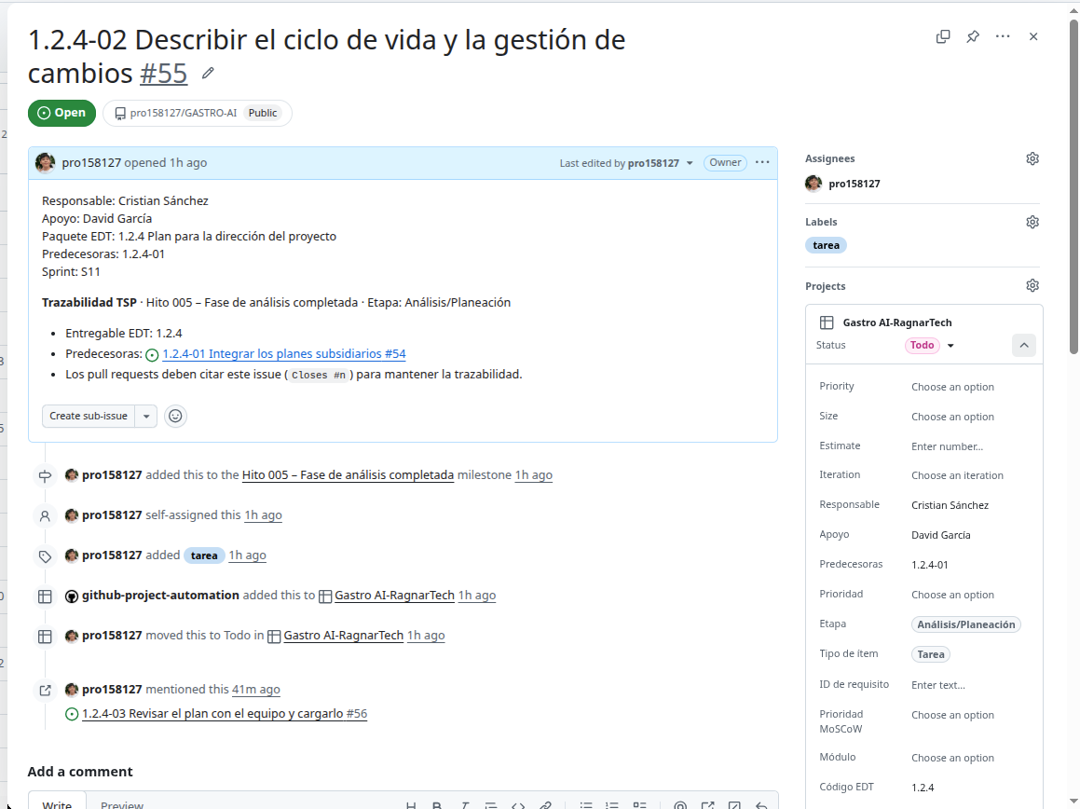
Nota. Captura de pantalla de GitHub Projects (Equipo Ragnar Tech, 2026a).
Figura 3. Vista «Cronograma» del proyecto en GitHub Projects
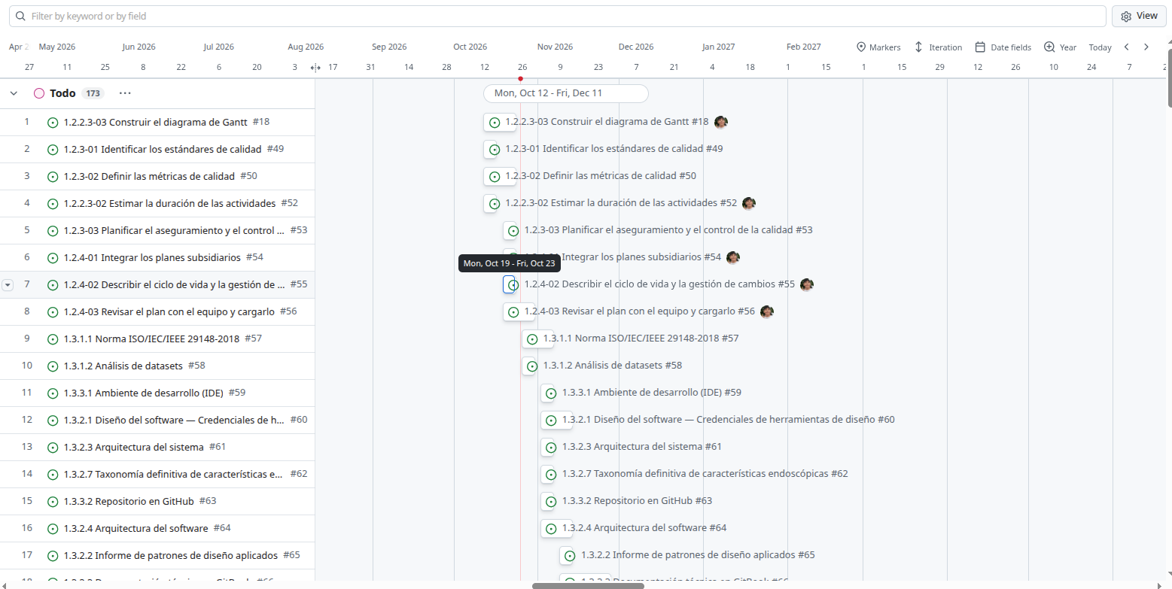
Nota. Captura de pantalla de GitHub Projects (Equipo Ragnar Tech, 2026a).

2.2. Formatos
Además de las plantillas, la carpeta guarda tres formatos del TSP, que son los que el equipo ya utiliza para registrar la ejecución del trabajo. Responden a la práctica del TSP y del PSP de basar la mejora en datos de tiempo y de defectos tomados mientras se trabaja (Humphrey, 2000, 2005).
- Time Log (registro de tiempos): registra el tiempo de trabajo, las interrupciones y las horas estimadas frente a las reales (secciones 3.2, 4.2, 5.2 y 6.2).
- Defect Log (registro de defectos): registra los defectos inyectados y eliminados por fase, su tipo y el tiempo de corrección (secciones 3.3, 4.3, 5.3 y 6.3).
- Weekly Status (informe semanal de estado del equipo): consolida cada semana el alcance, el tiempo y la calidad del equipo (sección 7), en línea con la recolección y revisión de datos semanales que contempla el TSP (Humphrey, 2000).

2.3. Herramientas
La herramienta de seguimiento es GitHub Projects, una combinación de tabla, tablero y hoja de ruta que se integra con los issues y los pull requests del repositorio (GitHub, s. f.-b). Su configuración (campos, vistas y automatizaciones) se detalla en la sección 8. OneDrive se usa para almacenar y compartir las plantillas y los formatos.

3. Etapa 1: Análisis (Gestión de Proyectos) / Planeación (TSP)
Esta etapa se controla con los hitos 001 a 005 de la Lista de hitos (inicio, interesados, línea base del alcance, línea base del cronograma y fase de análisis completada). La verificación del hito 005 exige la especificación de requerimientos, los casos de uso, la matriz de roles y permisos y la priorización MoSCoW (Equipo Ragnar Tech, 2026b). Para controlarlo, los 70 requisitos y los paquetes de trabajo de la EDT se cargan en el proyecto como ítems.

3.1. Evaluación del Alcance
- Matriz de seguimiento y control de requisitos (RTM): Ayuda a establecer la línea base funcional (ej. detección de enfermedades gástricas). Garantiza que cada requisito tenga una prioridad y un responsable desde el día uno, evitando que el alcance se desvíe. En GitHub Projects: cada requisito (RF, RNF o RM) es un issue con los campos «ID de requisito», «Prioridad MoSCoW», «Módulo» y el hito correspondiente. La vista de tabla «RTM» agrupa por hito y muestra responsable, estado y pull requests vinculados, de modo que cualquier cambio posterior a la línea base queda con historial en el propio issue.
- Matriz de seguimiento y control de entregables de la EDT: Permite desglosar el alcance total en paquetes de trabajo iniciales (actas, SRS, arquitectura) y asignar responsables, asegurando que la planeación esté completa. En GitHub Projects: cada paquete de trabajo es un issue con el campo «Código EDT» (por ejemplo, 1.3.1.1) y su responsable. La vista «Entregables EDT» los ordena por código y deja ver de inmediato qué entregables de planeación siguen abiertos.

3.2. Evaluación del Tiempo
- Registro de tiempos de desarrollo de software (TSP Time Log): Ayuda a registrar los minutos invertidos exclusivamente en reuniones de planeación y levantamiento de requerimientos, estableciendo estimaciones iniciales de esfuerzo. En GitHub Projects: cada ítem lleva los campos numéricos «Horas estimadas», «Horas reales» y «Minutos de interrupción», además de «Etapa». La vista «Time Log» agrupa por persona y etapa y muestra la suma de esos campos, lo que permite comparar lo estimado con lo real (GitHub, s. f.-e). Como Projects no incluye cronómetro, cada integrante digita sus datos al terminar la sesión de trabajo.
- Matriz de seguimiento y control del cronograma: Fija los hitos principales del proyecto (línea base). Ayuda a detectar si la fase de planeación está consumiendo más días de los presupuestados. En GitHub Projects: los 15 hitos se crean como milestones del repositorio y cada ítem se asocia al suyo. Los campos de fecha «Inicio planificado» y «Fin planificado» y el campo de iteración semanal «Sprint» alimentan la vista «Cronograma», en formato de hoja de ruta. Los hitos cuya fecha figura como «Por definir en cronograma» (002, 003, 004 y 013) reciben su fecha cuando se fije la línea base (EDT 1.2.2.3).

3.3. Evaluación de la Calidad
- Registro de defectos (TSP Defect Log): Ayuda a documentar ambigüedades, inconsistencias o errores de lógica inyectados y encontrados durante la redacción de los requisitos y la planeación antes de escribir código. En GitHub Projects: cada defecto se registra con un formulario de issue que pide fase de inyección, fase de eliminación, tipo de defecto y minutos de corrección, y que añade el issue al proyecto (GitHub, s. f.-f). El control de cambios de la versión 5.2 de los requerimientos ya recoge hallazgos de este tipo, como contradicciones entre hojas y criterios no verificables (Equipo Ragnar Tech, 2026c); bajo este esquema se registrarían con fase de inyección «Análisis».
- Matriz de seguimiento y control de pruebas: En esta etapa, ayuda a definir los criterios de aceptación y los casos de prueba esperados para cada requisito planteado. En GitHub Projects: los criterios de aceptación de cada requisito se convierten en issues de tipo «Caso de prueba» que citan el número del issue del requisito. El campo «Resultado de prueba» arranca en «Pendiente».

4. Etapa 2: Diseño (Gestión de Proyectos) / Diseño (TSP)
Esta etapa se controla con el hito 006, «Fase de diseño completada», previsto para octubre de 2026. Su verificación reúne el diseño del software, los patrones aplicados, la arquitectura, la justificación arquitectónica, el diseño de la base de datos y la taxonomía definitiva (EDT 1.3.2.1 a 1.3.2.7) (Equipo Ragnar Tech, 2026b).

4.1. Evaluación del Alcance
- Matriz de seguimiento y control de requisitos: Ayuda a verificar que cada requisito funcional tenga su correspondiente diseño arquitectónico (arquitectura en capas, SOA, diagramas de base de datos). En GitHub Projects: cada requisito se enlaza con el issue del entregable de diseño que lo cubre. Un filtro de la vista «RTM» muestra los requisitos que todavía no tienen diseño asociado.
- Matriz de seguimiento y control de entregables de la EDT: Controla que los documentos de diseño y diagramas se entreguen formalmente como parte del alcance. En GitHub Projects: cada diagrama o documento (EDT 1.3.2.x) es un issue con enlace a su evidencia; se cierra solo cuando se aprueba, y su cierre actualiza el estado del ítem.

4.2. Evaluación del Tiempo
- Registro de tiempos de desarrollo de software (TSP Time Log): Mide el tiempo neto que los ingenieros invierten en diseñar la arquitectura y bases de datos, comparándolo con la estimación hecha en la etapa 1. En GitHub Projects: las horas de diseño se anotan en «Horas reales» con etapa «Diseño», y la suma por grupo se contrasta con las «Horas estimadas» fijadas en la etapa 1.
- Matriz de seguimiento y control del cronograma: Evalúa si los hitos de diseño (ej. entrega de diagramas y flujos) se están cumpliendo a tiempo. En GitHub Projects: el milestone del hito 006 y la vista «Cronograma» muestran si los entregables de diseño van retrasados frente a la fecha de octubre de 2026.

4.3. Evaluación de la Calidad
- Registro de defectos (TSP Defect Log): Es crítico aquí. Ayuda a registrar defectos arquitectónicos o de diseño de bases de datos antes de programar (fase de inyección: Diseño). Corregir aquí es más barato que en codificación. En GitHub Projects: los defectos se marcan con fase de inyección «Diseño». Un gráfico de Insights que cuenta los defectos por fase de eliminación muestra cuántos se detectan antes de escribir código (GitHub, s. f.-a).
- Matriz de seguimiento y control de pruebas: Se diseñan formalmente los scripts de integración continua que se usarán más adelante basándose en los diseños técnicos. En GitHub Projects: cada caso de prueba de integración y su configuración de CI (RNF-20) se registra como issue enlazado al entregable de diseño del que deriva.

5. Etapa 3: Construcción (Gestión de Proyectos) / Codificación (TSP)
Esta etapa se controla con los hitos 007 a 010: entorno y repositorios habilitados, pipeline reproducible con matriz de pruebas unitarias, modelo de inteligencia artificial disponible para inferencia y aplicación web integrada y desplegada, todos previstos para noviembre de 2026 (Equipo Ragnar Tech, 2026b). Los requisitos RNF-18 y RNF-20 fijan, además, que el código esté organizado y documentado y que las pruebas se verifiquen mediante integración continua en GitHub (Equipo Ragnar Tech, 2026c).

5.1. Evaluación del Alcance
- Matriz de seguimiento y control de requisitos: Ayuda a asegurar que los programadores solo codifiquen lo que está en la matriz (evita el «Gold Plating» o añadir funciones no pedidas). En GitHub Projects: toda rama y todo pull request deben citar un issue de requisito, por ejemplo con la palabra clave «Closes #n» en la descripción, de manera que no se fusione código sin requisito asociado. Al fusionarse el pull request, el flujo integrado cambia el estado a «Hecho» (GitHub, s. f.-g).
- Matriz de seguimiento y control de entregables de la EDT: Supervisa la entrega de los módulos funcionales del código (ej. Módulo de pre-procesamiento de imágenes, conexión con Hugging Face). En GitHub Projects: cada módulo es un entregable con el campo «Módulo», que usa los nueve módulos independientes definidos en RNF-19, y se revisa en la vista «Entregables EDT».

5.2. Evaluación del Tiempo
- Registro de tiempos de desarrollo de software (TSP Time Log): El corazón del TSP. Cada ingeniero registra interrupciones y tiempo efectivo de codificación. Ayuda a identificar desviaciones reales frente al esfuerzo estimado. En GitHub Projects: al cerrar cada sesión, el ingeniero actualiza «Horas reales» y «Minutos de interrupción» de su ítem. La suma por persona y por sprint se revisa en la reunión semanal del equipo.
- Matriz de seguimiento y control del cronograma: Mide el avance de los sprints de desarrollo frente a la línea base del cronograma. En GitHub Projects: los sprints de una semana se modelan con el campo de iteración, y la vista «Cronograma» y el gráfico de avance (burn up) comparan lo ejecutado con lo planificado.

5.3. Evaluación de la Calidad
- Registro de defectos (TSP Defect Log): Los desarrolladores registran errores de sintaxis o lógica (inyección: Codificación) identificados al compilar o revisar el código de sus compañeros, midiendo la eficiencia de eliminación de defectos temprana. En GitHub Projects: los errores hallados en la revisión de un pull request se registran con fase de inyección «Codificación» y fase de eliminación «Revisión de código» o «Pruebas unitarias», según dónde se detecten.
- Matriz de seguimiento y control de pruebas: Se ejecutan pruebas unitarias a nivel de código para asegurar que los componentes de software cumplen los criterios individuales. En GitHub Projects: las pruebas unitarias corren en CI y la protección de la rama exige que los checks pasen antes de fusionar (GitHub, s. f.-c). El flujo de CI debe fallar si la cobertura de los módulos críticos baja del 70 % que pide RNF-20, y el resultado se refleja en el campo «Resultado de prueba».

6. Etapa 4: Pruebas (Gestión de Proyectos) / Pruebas y Post Mortem (TSP)
Esta etapa se controla con los hitos 011 y 012 (pruebas del producto y evaluación del modelo; informe de pruebas, control de calidad y cumplimiento), previstos para noviembre de 2026, y con los hitos 014 y 015 (paquete documental y cierre formal con lecciones aprendidas), previstos para diciembre de 2026. El hito 013, que reúne la evidencia de ejecución en equipo y los registros de tiempos, defectos, planificación y seguimiento, atraviesa todas las etapas (Equipo Ragnar Tech, 2026b).

6.1. Evaluación del Alcance
- Matriz de seguimiento y control de requisitos: Ayuda a verificar, mediante el cruce final, que el 100% de los requisitos solicitados fueron implementados y aceptados por el usuario final o patrocinador. En GitHub Projects: la vista «RTM» filtrada por requisitos que no están en estado «Hecho» debe devolver cero filas al cierre, y cada requisito debe tener al menos un caso de prueba con resultado «Aprobada».
- Matriz de seguimiento y control de entregables de la EDT: Certifica el cierre formal de los paquetes de trabajo operativos y el despliegue del sistema Gastro-AI. En GitHub Projects: los paquetes de cierre (EDT 1.5.3 a 1.5.7: documentación, manual de usuario, informe final, enlaces y video) se cierran como issues con enlace a su evidencia, y la vista «Entregables EDT» permite confirmar que no queda ninguno abierto.

6.2. Evaluación del Tiempo
- Registro de tiempos de desarrollo de software (TSP Time Log): Mide cuánto esfuerzo costó la corrección de errores (retrabajo). En el Post Mortem, ayuda a entender en qué se falló para planear mejor el próximo proyecto. En GitHub Projects: el retrabajo se obtiene sumando los «Minutos de corrección» de los defectos y comparándolos con el total de «Horas reales». Esas sumas son la base del Post Mortem y de las lecciones aprendidas del hito 015.
- Matriz de seguimiento y control del cronograma: Dictamina si el proyecto cerró a tiempo o retrasado, documentando las acciones correctivas definitivas. En GitHub Projects: la fecha de cierre real de cada hito se contrasta con la planificada en la vista «Cronograma», y las acciones correctivas quedan en la actualización de estado del proyecto, que admite un estado como «On track» o «At risk» y fechas de inicio y objetivo (GitHub, s. f.-b).

6.3. Evaluación de la Calidad
- Registro de defectos (TSP Defect Log): Registra los fallos encontrados en ambiente de pruebas (inyección: etapas anteriores; eliminación: pruebas). Ayuda a calcular el «Phase Yield» (rendimiento de las fases). En GitHub Projects: el gráfico de defectos por fase de eliminación aporta los conteos con los que se calcula el rendimiento de fase, entendido como el porcentaje de los defectos presentes en una fase que se eliminan en ella (Humphrey, 2005). Como Projects no calcula razones por sí solo, la fórmula se aplica sobre esos conteos o mediante un script que lea el proyecto con la API GraphQL (GitHub, s. f.-b).
- Matriz de seguimiento y control de pruebas: Es el entregable estrella aquí. Ayuda a documentar si las pruebas funcionales, de integración (APIs de Hugging Face/Gemini) y de rendimiento fueron aprobadas, bloqueadas o fallidas. En GitHub Projects: el campo «Resultado de prueba» (Pendiente, Aprobada, Fallida o Bloqueada) se muestra en un tablero y en un gráfico por tipo de prueba. Cubre también las pruebas de seguridad por rol, robustez y adversariales que exige la verificación del hito 011.

7. Consolidado de Equipo: TSP Weekly Status Report
Adicionalmente, se implementa el «Informe Semanal de Estado del Equipo TSP». Este artefacto agrupa y consolida los datos de alcance (avance), tiempo (esfuerzo real vs estimado) y calidad (defectos encontrados/eliminados) de forma semanal. Ayuda en todas las etapas proporcionando a la dirección del proyecto un tablero de control unificado sobre el rendimiento colectivo del grupo Ragnar Tech. El TSP contempla precisamente la recolección y revisión de datos semanales del equipo (Humphrey, 2000).
En GitHub Projects: el informe no es un archivo aparte, sino una vista guardada «Weekly Status», filtrada por el sprint de la semana. La acompañan gráficos de Insights (avance acumulado, ítems por etapa, horas por persona y defectos por fase) y la actualización de estado del proyecto (GitHub, s. f.-a). En la reunión semanal el equipo revisa la vista, publica la actualización de estado y deja allí las decisiones tomadas.

8. Sustitución de las plantillas en Excel por GitHub Projects

8.1. Estructura del proyecto
Se crea un único proyecto, llamado «Gastro-AI – Control TSP», vinculado a los repositorios de la aplicación y de la documentación. Sus ítems son los issues y los pull requests; los borradores se reservan para ideas aún no confirmadas. GitHub admite hasta 50 campos por proyecto, entre los incorporados y los personalizados (GitHub, s. f.-b), un margen amplio para los que se proponen aquí. Además del estado incorporado («Por hacer», «En curso», «En revisión» y «Hecho»), se usan los campos personalizados de la Tabla 1.
Tabla 1. Campos personalizados del proyecto
Campo | Tipo | Valores o uso
Etapa | Selección única | Análisis/Planeación; Diseño; Construcción/Codificación; Pruebas y Post Mortem.
Tipo de ítem | Selección única | Requisito; Entregable EDT; Tarea; Defecto; Caso de prueba.
ID de requisito | Texto | Identificador de la especificación (RF-U01, RNF-20, RM-04, etc.).
Prioridad MoSCoW | Selección única | Must; Should; Could; Won’t.
Módulo | Selección única | Los nueve módulos de RNF-19: usuarios y accesos, imágenes y datos, pipeline, modelo, resultados y explicabilidad, historial y reportes, administración, dashboards.
Código EDT | Texto | Código del paquete de trabajo (por ejemplo, 1.3.3.6).
Hito | Milestone del repositorio | Hitos 001 a 015 de la Lista de hitos, con fecha de vencimiento cuando esté aprobada.
Sprint | Iteración | Iteraciones de una semana.
Inicio planificado / Fin planificado | Fecha | Fechas de la línea base del cronograma; alimentan la vista de hoja de ruta.
Horas estimadas / Horas reales | Número | Esfuerzo planificado y ejecutado, en horas decimales.
Minutos de interrupción | Número | Tiempo perdido por interrupciones durante la sesión.
Fase de inyección / Fase de eliminación | Selección única | Análisis; Diseño; Codificación; Pruebas unitarias; Pruebas de integración y sistema.
Tipo de defecto | Selección única | Lógica; Sintaxis; Interfaz; Datos; Requisito; Documentación.
Minutos de corrección | Número | Tiempo invertido en corregir el defecto (retrabajo).
Resultado de prueba | Selección única | Pendiente; Aprobada; Fallida; Bloqueada.

8.2. Equivalencia entre cada artefacto y su implementación
Tabla 2. Artefactos de seguimiento y su implementación en GitHub Projects
Artefacto | Implementación en GitHub Projects | Qué permite medir
Matriz de seguimiento y control de requisitos (RTM) | Vista de tabla «RTM»: issues de tipo Requisito agrupados por hito, con ID, prioridad, módulo, responsable, estado y pull requests vinculados. | Cobertura y avance del alcance; requisitos sin diseño, sin prueba o sin cerrar.
Matriz de entregables de la EDT | Vista «Entregables EDT»: issues de tipo Entregable ordenados por código EDT, con evidencia enlazada. | Entregables completos, abiertos y su responsable.
TSP Time Log | Campos numéricos de horas y minutos; vista «Time Log» agrupada por persona y etapa con suma de campos; gráficos de Insights con suma del campo numérico (GitHub, s. f.-d). | Esfuerzo real frente al estimado, interrupciones y retrabajo.
Matriz de cronograma | Milestones por hito, campos de fecha, iteraciones semanales y vista «Cronograma» en formato de hoja de ruta. | Atraso o adelanto frente a la línea base.
TSP Defect Log | Formulario de issue «Defecto» con fases, tipo y minutos de corrección; vista «Defect Log» y gráficos por fase. | Defectos inyectados y eliminados por fase; rendimiento de fase.
Matriz de pruebas | Issues de tipo Caso de prueba enlazados a requisitos; tablero por «Resultado de prueba»; checks de CI en los pull requests. | Requisitos con prueba aprobada, fallida o bloqueada.
TSP Weekly Status Report | Vista «Weekly Status» por sprint, gráficos de Insights y actualización de estado del proyecto. | Alcance, tiempo y calidad consolidados cada semana.

8.3. Automatizaciones
- Flujos integrados. El estado pasa a «Hecho» cuando se cierra un issue o se fusiona un pull request, dos flujos que vienen activados por defecto. También pueden añadirse ítems del repositorio según un filtro y archivarlos cuando cumplan un criterio (GitHub, s. f.-g).
- Formularios de issue. Se definen en archivos YAML dentro de la carpeta de plantillas del repositorio y pueden indicar los proyectos a los que se añade cada issue, siempre que quien lo abre tenga permiso de escritura (GitHub, s. f.-f). Se usan para defectos y casos de prueba.
- Protección de ramas. Se exigen checks de integración continua antes de fusionar a las ramas protegidas (GitHub, s. f.-c), lo que sostiene el criterio de RNF-20.
- GitHub Actions y API GraphQL. Se reservan para lo que Projects no hace de forma nativa, como el cálculo del rendimiento de fase o la exportación de datos para el informe final (GitHub, s. f.-b).

8.4. Límites y cómo se manejan
- Projects no ofrece fórmulas ni cronómetro: los tiempos se digitan y las razones (rendimiento de fase, porcentaje de retrabajo) se calculan a partir de los conteos o con un script.
- Según la documentación consultada, los gráficos históricos están disponibles en planes de pago para organizaciones y los planes gratuitos limitan los gráficos guardados en proyectos privados (GitHub, s. f.-a). El equipo debe confirmar las condiciones de su plan vigente antes de depender de ellos.
- El proyecto guarda el seguimiento, no reemplaza los documentos: la evidencia de cada hito (actas, especificaciones, informes) sigue almacenada en el repositorio o en la documentación técnica y se enlaza desde el ítem correspondiente. Las plantillas y los formatos se conservan en la carpeta «Seguimiento y control» de OneDrive (Equipo Ragnar Tech, 2026d).

9. Justificación a partir de los requisitos y de la Lista de hitos
La decisión de usar GitHub Projects responde a lo que el proyecto ya exige en sus requisitos y en su Lista de hitos, no a una preferencia por una herramienta. La Tabla 3 relaciona cada exigencia con la forma en que el proyecto de GitHub la cubre.
Tabla 3. Requisitos e hitos que respaldan el uso de GitHub Projects
Requisito o hito | Qué exige | Cómo lo cubre GitHub Projects
RNF-18; hito 007 | Código organizado y documentado; repositorio GitHub operativo y documentación técnica disponible. | El proyecto se vincula al repositorio previsto, de modo que seguimiento y código comparten lugar. La evidencia del hito queda como issue cerrado con enlace al repositorio.
RNF-20; hito 008 | Cobertura de al menos 70 % en módulos críticos; todos los pull requests con CI aprobado antes de fusionar; matriz de pruebas unitarias registrada. | Los pull requests se vinculan a issues, la protección de ramas exige los checks y la matriz de pruebas es una vista del proyecto.
RNF-24 y RNF-25 | Identificador único e inmutable por análisis y trazabilidad completa del resultado. | Estos requisitos rigen el producto; el mismo principio se adopta en el proceso. Cada ítem tiene un número único y la cadena requisito, caso de prueba, pull request y defecto queda enlazada.
RM-01, RM-04, RM-07, RM-08 y RNF-29; hitos 008 y 009 | Entrenamiento externo, partición por paciente, reproducibilidad y modelo publicado con revisión fija. | Cada paso es un entregable cuyo issue conserva la evidencia: notebook, validación de la partición y revisión fija publicada en Hugging Face.
RNF-14, RNF-15, RNF-16, RNF-21 y RNF-22; hitos 011 y 012 | Métricas, calibración, sesgos, licencias y advertencias documentados y contrastados con el Plan de Gestión de la Calidad. | Cada uno es un caso de verificación con «Resultado de prueba» y enlace al informe. El hito 012 se da por cumplido cuando todos figuran como «Aprobada».
RNF-19 | Módulos independientes: modificar uno no debe romper los demás. | El campo «Módulo» permite agrupar carga de trabajo, defectos y retrabajo por módulo y detectar dónde se concentran los problemas.
Hito 004; EDT 1.2.2.3 | Línea base del cronograma, con fechas aún por definir. | Milestones, campos de fecha e iteraciones fijan la línea base; las fechas «Por definir en cronograma» se completan allí.
Hito 013 | Registros de tiempos, defectos, planificación y seguimiento actualizados como evidencia de ejecución en equipo. | El Time Log, el Defect Log, el cronograma y el informe semanal son vistas vivas cuyo historial constituye la evidencia.
Hitos 014 y 015 | Paquete documental, enlaces a GitHub, lecciones aprendidas y Acta de Cierre. | Los gráficos finales y la actualización de estado alimentan el informe final; las lecciones aprendidas se registran como ítems del Post Mortem.

Hay además dos razones de método. La primera es que el TSP y el PSP en que se apoya dependen de datos de tiempo y de defectos tomados mientras se trabaja (Humphrey, 2000, 2005). Cuando el registro está en la misma plataforma donde se programa y se revisa el código, el costo de anotar baja, lo cual importa en un equipo estudiantil de cinco integrantes con otras materias. La segunda es la coherencia de la información. El control de cambios de la versión 5.2 de los requerimientos muestra que muchas correcciones surgieron por diferencias entre hojas y documentos (Equipo Ragnar Tech, 2026c); mantener una sola fuente de datos reduce ese riesgo.
La estructura también es coherente con el PMBOK. Esa guía distingue entre datos, información e informes de desempeño del trabajo (PMI, 2017). En este proyecto, los campos de los ítems son los datos; las vistas, la información; y los gráficos de Insights junto con la actualización de estado, los informes.

10. Referencias
Equipo Ragnar Tech. (2026a). Gastro-AI – Control TSP [Proyecto de GitHub Projects]. GitHub. https://github.com/users/pro158127/projects/3/views/1
Equipo Ragnar Tech. (2026b). Lista de hitos del proyecto Gastro-AI [Documento interno, versión del 11 de octubre de 2026]. Universidad Santiago de Cali.
Equipo Ragnar Tech. (2026c). Requerimientos Gastro-AI, versión 5.2 [Libro de Excel, 25 de octubre de 2026]. Universidad Santiago de Cali.
Equipo Ragnar Tech. (2026d). Seguimiento y control [Carpeta de OneDrive con plantillas y formatos]. Microsoft OneDrive. 04 Seguimiento y Control
GitHub. (s. f.-a). About insights for Projects. GitHub Docs. Recuperado el 25 de octubre de 2026, de https://docs.github.com/en/issues/planning-and-tracking-with-projects/viewing-insights-from-your-project/about-insights-for-projects
GitHub. (s. f.-b). About Projects. GitHub Docs. Recuperado el 25 de octubre de 2026, de https://docs.github.com/en/issues/planning-and-tracking-with-projects/learning-about-projects/about-projects
GitHub. (s. f.-c). About protected branches. GitHub Docs. Recuperado el 25 de octubre de 2026, de https://docs.github.com/en/repositories/configuring-branches-and-merges-in-your-repository/managing-protected-branches/about-protected-branches
GitHub. (s. f.-d). Configuring charts. GitHub Docs. Recuperado el 25 de octubre de 2026, de https://docs.github.com/en/issues/planning-and-tracking-with-projects/viewing-insights-from-your-project/configuring-charts
GitHub. (s. f.-e). Customizing the table layout. GitHub Docs. Recuperado el 25 de octubre de 2026, de https://docs.github.com/en/issues/planning-and-tracking-with-projects/customizing-views-in-your-project/customizing-the-table-layout
GitHub. (s. f.-f). Syntax for issue forms. GitHub Docs. Recuperado el 25 de octubre de 2026, de https://docs.github.com/en/communities/using-templates-to-encourage-useful-issues-and-pull-requests/syntax-for-issue-forms
GitHub. (s. f.-g). Using the built-in automations. GitHub Docs. Recuperado el 25 de octubre de 2026, de https://docs.github.com/en/issues/planning-and-tracking-with-projects/automating-your-project/using-the-built-in-automations
Humphrey, W. S. (2000). The Team Software Process (TSP) (Informe técnico CMU/SEI-2000-TR-023). Software Engineering Institute, Carnegie Mellon University. https://www.sei.cmu.edu/library/the-team-software-process-tsp/
Humphrey, W. S. (2005). PSP: A self-improvement process for software engineers. Addison-Wesley.
Project Management Institute. (2017). A guide to the project management body of knowledge (PMBOK® guide) (6.ª ed.). Project Management Institute.

Anexo A. Enlaces del proyecto
Este espacio registra el nombre y la dirección de cada enlace que corresponde a lo que se está haciendo en el proyecto. Cada enlace debe tener también su entrada en la lista de referencias (sección 10), en formato APA.
Tabla 4. Enlaces del proyecto
Nombre del enlace | Enlace
Carpeta «Seguimiento y control» (OneDrive) | 04 Seguimiento y Control
Proyecto «Gastro-AI – Control TSP» (GitHub Projects) | https://github.com/users/pro158127/projects/3/views/2?verticalGroupedBy%5BcolumnId%5D=433515999

